Районный конкурс творческих работ
«Гайдар. Время. Мы».

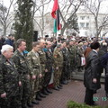

«Это было в Афгане»
(Сценарий вечера – встречи, посвящённого Дню воинов – интернационалистов)

Разработал: Хаустова Ирина Николаевна
МОУ «Нороворотаевская основная
общеобразовательная школа»,
учитель русского языка и литературы,
руководитель кружка юнкоров «Теремок».

с. Глазово
2007 год.
Цели: способствовать формированию у учащихся чувства безграничной любви к Родине, чувства долга и гражданской ответственности; установить и поддерживать контакты школьников с воинами запаса, воевавшими в Афганистане.

Оформление, оборудование и инвентарь:
а) на доске написано название литературно-музыкальной композиции;
б) флаг Российской Федерации;
в) выставка периодической печати и книг на тему «Эхо Афгана»;
г) стол с приборами для чаепития гостей;
д) рисунки, плакаты детей.

Девиз: Мы учимся в школе, чтоб знанья постичь.
Мы учимся также дружить и любить,
И всё для того, без чего не прожить:
Мы учимся Родиной дорожить.
(Хаустова Екатерина 14 лет,
юнкор школьного кружка «Теремок».)
Ведущие:
Она: Здравствуйте, дорогие друзья!

Он: Сегодня, 15 февраля, вот уже 4-ый год подряд наша Россия отмечает славный праздник-День воинов-интернационалистов.

Она: Мы не могли остаться безучастными и решили тоже сегодня сказать много тёплых слов в адрес наших гостей, которые в мирное для нас время были далеко от своего родного дома, там, где была война…

Он: Ребята, а знаете ли вы, что в нашем селе Глазово проживают два воина-интернационалиста? Это наш уважаемый учитель физкультуры Плетнёв Владимир Павлович и житель села Баранов Анатолий Алексеевич. Поприветствуем аплодисментами наших дорогих гостей.

Она: Большое спасибо вам, уважаемые гости, что вы нашли время прийти к нам на встречу. Мы уверены, что ребят многое интересует о вашей службе. А сейчас вступительное слово о нежданной войне, продолжавшейся долгих 10 лет в Республике Афганистан, о долге воинов-интернационалистов, сражавшихся в Анголе, Эфиопии, на Кубе, во Вьетнаме и других африканских и азиатских странах, предоставляется учителю истории Лопатиной Любови Алексеевне.

Он: Слово для поздравления и вручения памятных подарков предоставляется главе администрации села Глазово Вороновой Ольге Анатольевне.

Он: «Слово интернационализм произошло от латинского «интер»-между и «нацио»-народ-политика равенства и солидарности всех народов ,независимо от национальности. Интернационалист-сторонник международного единства», - читаем мы в толковом словаре.

Она: Яблоневым цветом
Мирный день расцвечен,
Солнце в небе ясном,
Мир и тишина.
Позади дороги, позади тревоги,
Позади ужасная война.

Он: Солнце согревает мирные рассветы,
И сирень бушует снова по весне.
Юность боевая, далеко ты, где ты?
Детям расскажите правду о войне.

Она: Уважаемый Владимир Павлович, скажите, пожалуйста, где Вам довелось выполнять свой интернациональный долг?
В.П.: На срочную службу я был призван в 1985 году. Армейская служба привела меня в Афганистан. Мы находились в провинции Бадагшан, гарнизон «Гардана» располагался в Вардуджском ущелье. Демобилизовался я в 1987 году.

Она: Знали ли Ваши родные о месте службы? Они, наверное, очень переживали…

В.П.: Афганистан считали горячей точкой, поэтому, чтобы не расстраивать родных, пришлось долго скрывать место службы. Потом секрет раскрылся, и письма из дома очень поддержали в трудные минуты.
Она: Владимир Павлович, что для Вас была война?

В.П.: Сколько лет уже прошло! Разговаривать на эту тему мне до сих пор нелегко. Скажу лишь, когда видишь слёзы детей, горе матерей, гибель друзей, а вокруг тебя порой стоит звенящая тишина, хочется мира, проклинаешь войну…

Она: Уважаемый Владимир Павлович, бесспорно, в Ваших словах содержится великая истина: война - большое зло!

Она: Для Вас, Владимир Павлович, звучит песня «Огромное небо».

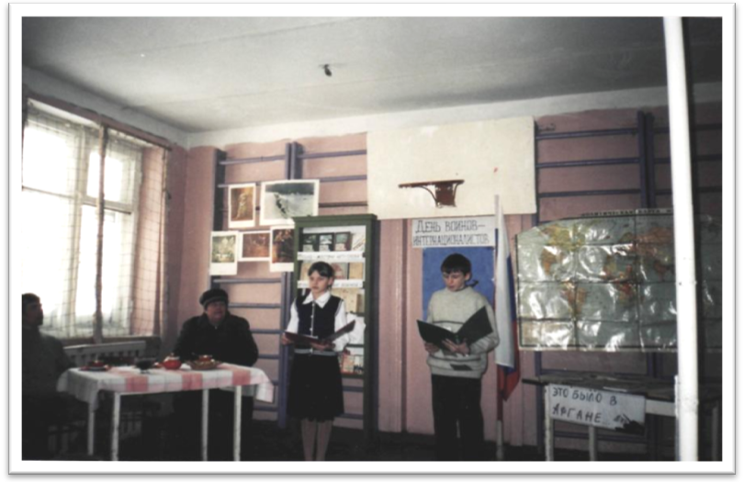

Фото: Ведущие вечера-встречи Хаустова Екатерина и Зубарев Александр.

Он: Зловещим заревом объятый,
Грохочет длинный небосвод,
Мои товарищи – солдаты
Идут вперёд за взводом взвод.
И от ромашек - тонконожек
Мы оторвать не в силах глаз.
Для нас, для нас они, быть может,
Цветут сейчас в последний раз.
Слепящий дым и пыль густая,
И зной, нависший тяжело,
Над нами плыли, нарастая,
Бойцам измученным назло!

Она: Горело всё – цветы и клёны,
Былинки не было живой.
Вокруг кустарник запылённый
Шуршал обугленной листвой.
Направо глянешь дорогая
Пшеница гибнет на корню.
Налево – нет конца и края
Просторам, отданным огню.
Земля, казалось, до предела
Была в огне накалена.
И вся иссохшая гудела:
«Да будет проклята война!»

Он: Уважаемый Анатолий Алексеевич, а где Вы проходили службу?

А.А.: На срочную службу я был призван 22 октября 1985 года. Попал в пограничные войска. Службу проходил в Киргизии. Но несколько месяцев спустя наша часть была передислоцирована в Афганистан в провинцию Бадагшан, а сам гарнизон располагался в ущелье Бандар.

Он: Скажите, пожалуйста, Анатолий Алексеевич, а были ли трудности на Вашем армейском пути? Как Вы их преодолевали?

А.А.: Сама служба в армии – серьёзное испытание для молодого человека. Конечно, во время службы бывало всякое. Самыми трудными были продолжительные походы в горы. Иногда над нашими головами свистели пули.

Он: Для Вас, уважаемый Анатолий Алексеевич, звучит песня из репертуара А. Розенбаума.

Она: Наверняка, только в трудные минуты жизни, особенно на войне, человек понимает, что без своих товарищей ему было бы гораздо хуже. Мы называем своими товарищами тех, с кем работаем, учимся, служим. Быть товарищем – значит помогать друг другу в беде, сложные минуты испытаний. Есть такая пословица: «Сам погибай, а товарища выручай». В связи с этим к вам, уважаемые гости, такой вопрос: «Были ли у вас в армии друзья? Существует ли для вас понятие «солдатская дружба»?

В.П.: Нет на земле человека, который бы не задумывался, что такое дружба, в чём её особая сила, ценность. На ум сразу же приходят строки Е. Евтушенко:
Люди сильны друг другом.
Что равнодушья мерзей?
Люди сильны испугом
Вдруг потерять друзей.
В битвах и перед казнью
Или на млечном пути
Люди сильны боязнью
В чём-то друзей подвести.

Мне повезло с друзьями, ведь в части, где я служил, было много солдат из Воронежской области. А служить с земляками вдвое легче.
Мы с Анатолием Алексеевичем однажды даже встретились в ущелье Бандар.

Он: Да, дружба – высшая степень товарищества. Чтобы твоё слово никогда не расходилось с делом, воспитывай в себе волю, решительность, мужество. «Каждый из нас сам вычеканивает цену своей личности. Человек бывает велик или мал, в зависимости от собственной воли», - так сказал английский писатель С.Смайлс.
Уважаемые гости, на ваш взгляд, какие качества характера пригодились вам в годы службы? О чём уже сегодня вы бы рекомендовали призадуматься нашим юношам?

А.А.: Мне очень пригодились знания по физике и начальной военной подготовке, полученные в школе. Нельзя сбрасывать со счетов знания и по другим предметам. Так что учитесь, ребята, лучше и упорнее, это вам в жизни очень пригодится.

В.П.: А я бы посоветовал ребятам больше внимания уделять занятию спортом, ведь недаром говорится: «В здоровом теле - здоровый дух».

Она: Хочется вспомнить пословицы и поговорки о храбрости. Ребята, какие вы знаете?
Ребята: «Недруг поддакивает, а друг спорит», «Старый друг лучше новых двух», «Не имей сто рублей, а имей сто друзей»…
Она: Я добавлю: «У храбрых есть только бессмертие, смерти у храбрых нет», «Герой никогда не умрёт, он вечно в народе живёт», «Герой умирает раз, - трус тысячу раз», «Дружба крепка не лестью, а правдой и честью».
Для вас звучит песня «Идёт солдат по городу».

Он: Управлять своими чувствами, поведением часто помогает самоободрение, самоприказ и самовнушение. Самоприказ – приказ самому себе, это действенный приём, позволяющий не терять самообладания и управлять собой даже в самых экстремальных условиях.
Уважаемые гости, а в вашей армейской биографии были случаи, когда человек совершал поступок благодаря огромной силе воли, самоприказу?

А.А.: В задачу нашего подразделения входило контролирование границы, чтобы со стороны Пакистана на нашу территорию не могли пройти караваны с оружием, наркотиками. Зачастую связь между отрядами нарушалась, и тогда приходилось брать на себя ответственность за принятие оперативных решений, времени на раздумье просто не было…

В.П.: А нам однажды поручили доставить важный груз на машине боевой пехоты. Мы отправились, но в пути произошла серьёзная поломка. Время поджимало, командир торопил с ремонтом, помощи неоткуда было ждать, а вокруг – одни камни… Тогда мы понимали, что от наших действий зависит судьба многих людей. К счастью, неподалёку от того места, где мы находились, я заметил небольшое, но крепкое деревце, одно на всём огромном пространстве. Мою мысль уловили мои товарищи. Мы, обогнув дерево тросом, дёрнули автомашину, она завелась, этого вполне хватило, чтобы завершить задание. Никогда не стоит отчаиваться, даже если на первый взгляд кажется, что положение безвыходное.

Она: Мы не откроем сегодня тайны, если скажем, что наши уважаемые гости встречи, Владимир Павлович и Анатолий Алексеевич – наши папы, ученика 9 класса Плетнёва Никиты и ученицы 9 класса Барановой Оксаны. Ребята, вопрос вам, какие чувства вы переживаете, когда говорите слова: «Мой папа – воин – интернационалист?» Поясните.

Баранова О.: Безусловно, моё сердце переполняет чувство безграничной гордости за своего папу. Правда, он скромный человек и не любит себя хвалить. Когда он оканчивал институт, и ему вручали диплом, только тогда все узнали, что он служил в Афганистане.
Плетнёв Н.: Я тоже горжусь своим папой и во всем стараюсь брать с него пример. Мне предстоит в будущем тоже защищать просторы своей Родины, уверен в том, что моим родителям не придётся за меня краснеть.

Он: Отчизна – это вся наша огромная страна. Вспомним, как об этом пишет поэт К. Симонов в своём стихотворении «Родина»:
Касаясь трёх великих океанов,
Она лежит, раскинув города,
Покрыта сеткою меридианов,
Непобедима, широка, горда.

Однако в критические моменты жизни человек вспоминает место, где родился, провёл детство:
Клочок земли, припавший к трём берёзам,
Далёкую дорогу за леском,
Речонку со скрипучим перевозом,
Песчаный берег с низким ивняком.

Любовь к Отчизне и родному краю неразделимы. Это святое чувство рождает готовность защитить Родину даже ценой собственной жизни:
Да, можно выжить в зной, в грозу, в морозы,
Да, можно голодать и холодать,
Идти на смерть.… Но эти три берёзы
При жизни никому нельзя отдать.

Она: «Любить свою родину – значит пламенно желать видеть в ней осуществление идеала человечества и по мере сил споспешествовать этому»,- писал В.Белинский. А и действительно, любить свою Родину – это значит:
- Быть готовым защитить её;
- Знать её великое прошлое, гордиться им, хранить боевые и трудовые традиции;
- Готовить себя к тому, чтобы успешно и плодотворно трудиться для её процветания;
- Развивать и укреплять дружбу народов нашей страны, быть патриотом – интернационалистом;
- Любить и оберегать природу родной страны, быть её хозяином и другом.

Он: Юнкоры нашего кружка «Теремок» озадачили школьников вопросами: «Что значит быть патриотом своей Родины?», «Из чего вырастает огромная человеческая любовь к Отчизне?», «Как я буду жить и трудиться, чтобы приносить пользу Отечеству?».

Баранова О.: По моему мнению, огромная человеческая любовь к отчизне вырастает из любви к самой Родине, именно её воспитывают у нас родители с детства. Я считаю, что чувство патриотизма живёт в каждом из нас, и я не понимаю тех людей, которые не ценят богатства нашей страны и не восхищаются её силой и мощью. А что же такое Родина? Родина – это твоя любимая страна, место, где ты появился на свет. Следовательно, любовь к Отчизне рождается на улице, по которой ты гулял, в доме, где ты живёшь. Нельзя не согласиться со словами Л.Леонова: «Общеизвестно, что большой патриотизм начинается с малого – с любви к тому месту, где живёшь».

Денисова Н.: Я думаю, что человеческая любовь к Родине в душе русского человека возрастает с первых мгновений жизни. Мои родители сыграли в этом немаловажную роль. Я считаю, что в наше время главное – с малых лет прививать малышам трепетное отношение к семье, двору отчего дома.… Без этого наша страна не будет такой сплочённой и сильной. Ведь наши дальнейшие поколения должны знать, уважать и дорожить тем, что у них есть и было. Добиваться того, чтобы с каждым днём их Родина становилась прекраснее, а для этого нужно старание и желание делать много хорошего и приятного для окружающих людей.

Плетнёв Н.: Память о прошлом своей семьи, своего села, своей страны даёт почувствовать связь поколений. Поэтому надо беречь всё, что создали наши предки: храмы, старинные постройки, древние книги и документы, могилы великих людей, героев, могилы дедов. Если понимать слово «Родина» таким образом, то всё, что включает это слово – твоё, и ты в ответе за сохранение бесценного наследия. Важно в наше непростое время быть патриотом своего государства. Если так будут думать все, то только тогда Россия станет великой державой.

Попов Д.: Чтобы приносить пользу своему Отечеству, нужно жить по законам своей Родины. Нужно быть патриотом своей страны. Каждый человек должен приносит пользу своему Отечеству. Главная задача каждого ребёнка – получить хорошие знания, выбрать любимую профессию. Своим трудом люди вносят вклад в строительство настоящего и будущего Родины.
Когда я вырасту, я буду газовщиком. Я буду прокладывать жителям деревень газопровод. К каждому дому будет подходить голубое топливо. Ведь газ – это большая помощь сельскому населению, так как издавна на селе люди прикладывали большой труд при заготовке дров, угля, приготовлении пищи. А с газом теперь весь этот труд будет приносить только радость. Я считаю, что я буду своей работой приносить большой вклад в улучшение жизни населения. А от хорошей полезной работы каждого человека складывается наша счастливая жизнь.

Глотов А.: В наше время, к сожалению, тема патриотизма интересует всё меньше и меньше людей. Я, конечно, понимаю, что у меня ещё многое впереди. В четырнадцать лет человек выбирает цель жизни, то, чему он отдаёт свою душу за то, что принесёт любые жертвы. Но в то же время в душе подростка часто бывают внутренние конфликты. Мне трудно думать о патриотизме, ведь у меня всё будет, вот после армии я смогу смело ответить, кто такой патриот. Для меня и всех русских людей ярким примером беззаветной любви к своей Родине является беспримерное мужество русских воинов в битвах против немецких захватчиков. Годы Великой Отечественной войны не забудут никогда, особенно те, кто воевал. Чем далее, тем всё живей и величественней развернутся они в нашей памяти, и не раз сердце наше захочет вновь пережить священный, тяжкий и героический эпос дней, когда страна воевала от мала до велика.

Он: Уважаемые гости, согласны ли вы с мнениями ребят и их планами на жизнь? А как после службы сложилась ваша дальнейшая жизнь?

А.А.: Я одобряю серьёзные мысли школьников о необходимости бережного отношения к Родине, её истории и культуре. Приятно узнавать об интересных планах на жизнь. Безусловно, каждый человек нашего общества должен трудиться, учиться на благо России.

Она: Владимир Павлович и Анатолий Алексеевич, правда ли то, что вдали от отчего дома, Родины, тоска по близким сильнее? Часто ли вам снилась мама?
(ответы гостей)
Она: Балкарский поэт Кайсын Кулиев так и назвал своё стихотворение – «Мать».
Проходит женщина, чужая мать,
Тропою каменистой и покатой.
Ребёнок на руках её уснул,
Как я у матери своей когда-то.

Проходит женщина, чужая мать,
Вернув меня к истоку жизни длинной.
Мне кажется должна благоухать
Её одежда дынями и глиной.

А до меня ей вовсе дела нет.
Она к груди ребёнка прижимает,
Как будто ото всех на свете бед
Сейчас его собою закрывает.

Проходит мать, скрывается вдали.
Всё в мире начинается сначала
И кажется, что счастье всей земли
Она сейчас к груди своей прижала.

Тревога жжёт её наверняка
Что ждёт она и что на свете ищет?
Проходит мать, идёт издалека
Через века, поля и пепелища.

Идёт от сотворенья, как сейчас,
Неся в руках могучих, хоть и тонких
Истоки жизни каждого из нас,
Как нынче детство этого ребёнка.

Её шаги стихают в тишине.
Всё замирает, нет ни туч, ни пыли
Проходит мать, и показалось мне:
Пред нею горы головы склонились.

Он: Любовь и поддержка родных, молитвы матери, письма с Родины укрепляли дух солдат в минуты боёв. Вам, наши гости, посвящается песня «Случайный вальс».

Она: В завершении нашей встречи мы, школьники, спешим поделиться со всеми нашими мечтами:
О чём мечтают дети?
У них мечта одна:
Пусть будет на планете
Мир – добрый, как весна!

Он: Если это всё:
Земля в цветенье,
Шёпот трав
И птицы робкой пенье,
Помыслы высокие учёных –
Уже было прежде, но погибло.
И так долго снова возрождалось,
Как же допустить с тобой могли мы,
Чтоб планете гибель угрожала?

Она: Сохраним весь этот мир чудесный
С васильком, расцветшим на рассвете,
С птицею, взметнувшеюся песней,
И подарим это нашим детям,
Детям их детей и внукам внуков,
Их правнукам, - а дальше – бесконечно…

Он: Не позволим, не дадим кому-то
Мир взорвать,
Пускай он будет вечен!

Она: Дорогие друзья, мы поздравляем всех ещё раз с Днём воинов-интернационалистов! Уважаемые Владимир Павлович и Анатолий Алексеевич, мы желаем вам здоровья, благополучия, успехов в труде. Счастья и мира вам и вашим семьям. Мы гордимся вами. Спасибо за встречу и интересный диалог.

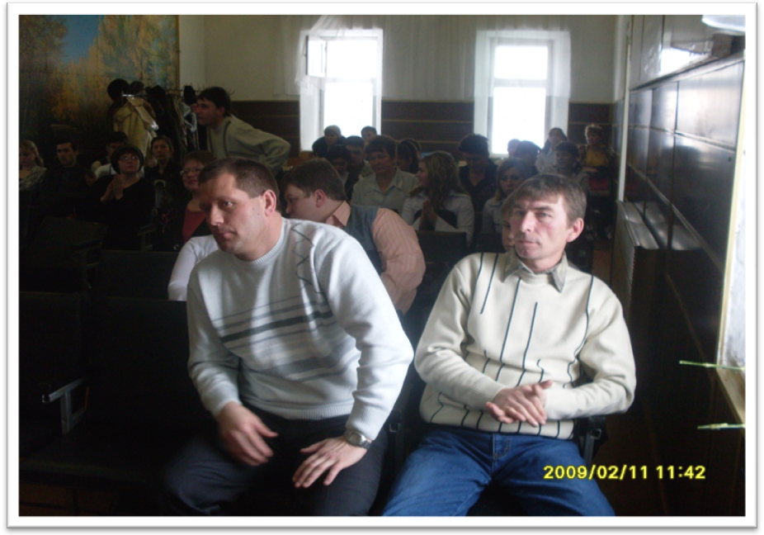
Фото: Воины-интернационалисты на праздничном концерте в районном Доме пионеров (справа Плетнёв Владимир Павлович – учитель МОУ «Нороворотаевская ООШ».

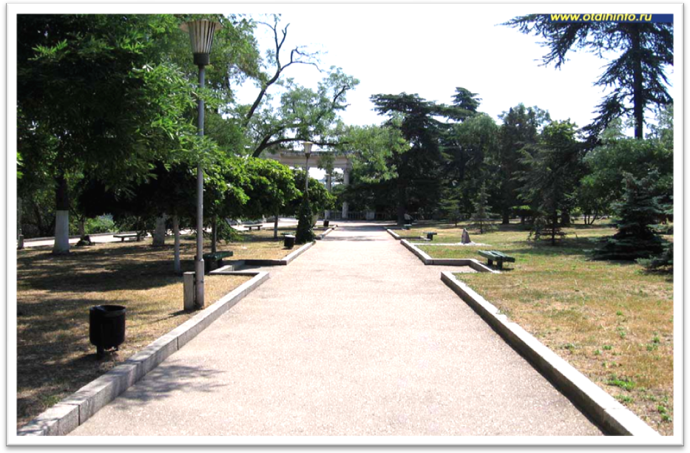
Фото: Сквер воинов-интернационалистов в городе Севастополе.
Самоанализ воспитательного мероприятия вечера-встречи «Это было в Афгане»,
посвящённого Дню воинов-интернационалистов и проведённого для ребят и учителей 15.02.2007 года.
№ | Критерии | Педагогические наблюдения
1.  2.  3.  4.  5.  6.  7.  8. | Замысел и план.  Место КТД в системе учебно-воспитательного процесса.  Как были учтены особенности учащихся.  Как были реализованы цели в ходе внеклассного мероприятия.  Дифференцированный подход к учащимся.  Какие условия были созданы для проведения внеклассного мероприятия? Как расходовалось время?  Были ли отклонения от плана? Почему?  Каковы причины успехов и недостатков проведённого воспитательного мероприятия?  Какие выводы из результатов внеклассного мероприятия необходимо сделать на будущее? | Под руководством учителя творческая группа восьмиклассников решила обратить всеобщее внимание «жителей» нашей школы на празднование в стране четвёртой годовщины Дня воинов-интернационалистов. В целях воспитания у ребят чувства долга и гражданской ответственности решено было организовать встречу с односельчанами, воевавшими в «горячих точках» в мирное время, и пригласить представителей местной власти. В доброжелательной и по-домашнему уютной обстановке задумали поприветствовать односельчан воинов-интернационалистов. С этой целью ребята провели большую подготовительную работу и составили содержательный сценарий.  Это мероприятие призвано способствовать формированию у учащихся чувства безграничной любви к Родине.  Многие ребята знали героев встречи, но ничего не слышали об их непростой службе. Особенно юноши выразили огромное желание помочь в проведении диалога с воинами запаса. Все дети с 1 по 9 классы приняли активное участие в подготовке к коллективно-творческому делу: малыши оформляли рисунки, активные читатели – тематическую выставку периодики и книг; юнкоры из «Теремка» навестили героев-односельчан и проинтервьюировали их.  Цели реализованы в ходе вечера-встречи успешно.  Сценарий разбили на несколько тематических блоков и с каждой группой ребят работали отдельно, а параллельно работали с солистами.  Все необходимые условия для проведения внеклассного мероприятия были созданы : гигиенические – был убран зал; эстетические – подобрана музыка и оформлена выставка периодики и книг на тему «Эхо Афгана»; временные – начало устроило всех - в 13.00; морально-психологические – предусмотрели создание уютной обстановки за чаепитием.  Нет.  Встреча продолжалась запланированных 90 минут и не утомила зрителей. Не пожалели, что пригласили представителей местной власти. Воронова О.А. преподнесла воинам запаса памятные подарки. Ведь не секрет то, что в наше время помнят и чтят лишь ветеранов Великой Отечественной войны, а воинам запаса, участникам военных событий в мирное время, не оказывается должного уважения, о них просто умалчивают.  Вечер-встреча позволила установить тесную дружбу школьников с воинами запаса, помогла ребятам по-новому взглянуть на службу в рядах РА. Мы надеемся, заслуженное внимание к героям наших дней было возвращено и с нашей скромной помощью.  Сделать доброй традицией – приглашение героев разговора на школьные интересные мероприятия.  Активно сотрудничать с семьями воспитанников, приглашать родителей, бабушек и дедушек на общешкольные праздники.

Классный руководитель 8 класса: Хаустова Ирина Николаевна.

